 INSPECCIONES VISUALES DEBAJO DEL CAPO (5) 29/05/20

CARRERA: MECÁNICA AUTOMOTRIZ

ASIGNATURA: LECTURA DE PLANOS MANUALES TECNICOS ( L.P.M.T )

SEMESTRE I : TERCERO MECANICA

PROFESOR: JOSE RUNIAHUE SERON

Fecha entrega online 12/06/20 ( runi28@live.cl ).

**1. Introducción**

La actividad permite que el alumno pueda aplicar todos los conocimientos asociados a la utilización de los equipos de la línea de inspección automotriz para determinar el estado de funcionamiento del vehículo en relación a la normativa vigente y los procedimientos establecidos. Además podrá determinar las causas de las mediciones o verificaciones que estén fuera de los valores indicados por la normativa correspondiente.-

**2. Objetivos**

Al completar esta guía el alumno será capaz de:

**-** Identificar los componentes los componentes que hay debajo del capo .

**-** comprobar de los sistemas del vehículo que indica la normativa.

**-** Determinar si el vehículo cumple o no con las estipulaciones señaladas en la normativa correspondiente.

**-** Utilizar material técnico asociados a guía de manera adecuada.

**Qué hay bajo el capó de un coche**

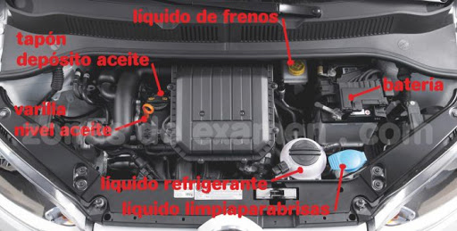

**1.- Depósito de refrigerante**

Es el más grande de los depósitos traslúcidos del motor. Contiene anticongelante rosado. Su nivel debe comprobarse con el motor frío, y nunca debe abrirse su tapón si el motor está caliente: podría salpicar líquido muy caliente.

**2.- Depósito de limpiaparabrisas**

 La tapa es de color azul, con un icono inconfundible. El deposito en sí suele estar oculto en algún recoveco del motor. Simplemente abre la tapa y llénalo a tope -con un líquido específico, que resista bajas temperaturas-, sin miedo a que rebose.

**3.-Varilla de aceite**

Suele ser amarilla, y permite comprobar el nivel de lubricante en el cárter. No va roscada; se saca tirando. En el extremos, tiene dos marcas. Sácala, límpiala, vuélvela a meter, sácala de nuevo y comprueba que el nivel se encuentra entre ellas.

**4.- Tapón de aceite**

 Sirve para reponer el nivel de lubricante, y está identificado con el icono de una aceitera. Estará cerca de la varilla, pero no siempre al lado. Se suele abrir girando un cuarto de vuelta, aunque puede estar bastante duro. ¡Recuerda no dejarlo NUNCA abierto!

**5**.- **Batería**

Batería Es el elemento más fácil de identificar del vano... siempre que tu coche no la lleve en el maletero, un recurso habitual en los automóviles más caros -para mejorar el reparto de peso- o en aquellos con un motor muy voluminoso. El terminal positivo suele ir protegido con una tapita; con frecuencia, de color rojo. Los parámetros clave de cara a sustituirla es la capacidad (59 Ah) y la intensidad máxima (320A). Mídela para asegurarte de que la nueva cabe en el hueco de la antigua.

**6.- Liquido de freno**

Líquido de frenos Este pequeño depósito se sitúa sobre el cilindro hidráulico (1) que se acciona con el pedal de freno y cerca del servofreno. Contiene el aceite que usa el sistema de frenos para funcionar -a veces, ese fluido se comparte con el actuador del embrague-. En el tapón figura el tipo de líquido (DOT4).

IDENTIFIQUE Y NOMBRE CADA ELEMENTO QUE SE MUESTRA.